

TRABAJO DIA 8
ANDRES MAURICIO JURADO
CC. 1097491028
SEBASTIAN ANDRES LOPEZ GARCIA
CC.1094048973

UNIDADES TECNOLÓGICAS DE SANTANDER
DESARROLLO DE SISTEMAS INFORMATICOS
DESARROLLO DE CONTENIDO DIGITAL Y MULTIMEDIA

BUCARAMANGA 8/04/2026

Link del proyecto:

https://drive.google.com/file/d/1BMzMQRtGgIfQly64a2CLMT-4CaxiwQGH/view?usp=sharing

Realización:

- imagen de los prefabs materiales, cubo y esfera
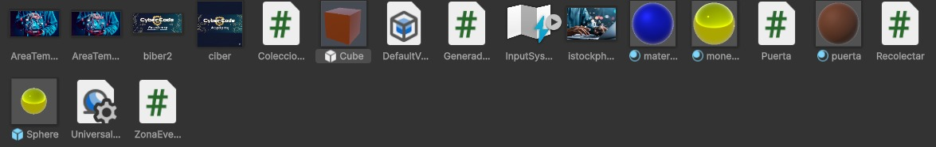

- código script de la moneda:
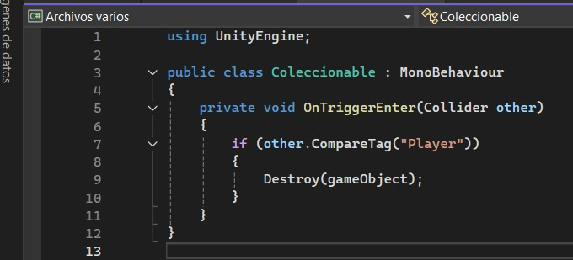

- Script generador de item:
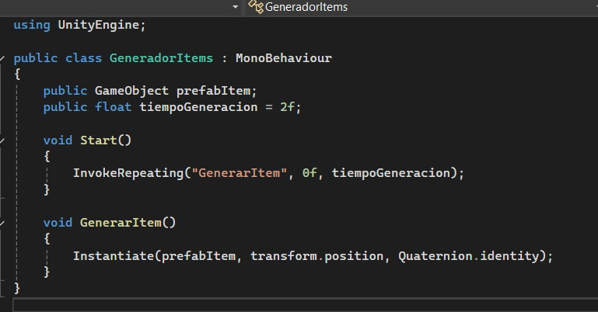

- Evidencia final:

